19 и 20 декабря наши ребята из "Точки Роста", занимающиеся в кружке "Робототехника" совместно с руководителем образовательного центра Людмилой Сергеевной Погодаевой и руководителем кружка Алесей Григорьевной Касаткиной посетили очень интересное областное мероприятие - Робосиб.
Наши ребята узнали:
⏺Как сделать антикоррозийную обработку металла на производстве менее опасной и трудозатратой. Команда «Механики» из Ангарска представили свое решение на данном фестивале.
⏺Проконсультировавшись со специалистом Иркутской ГЭС, ребята создали робота, который исследует подводные металлические и бетонные конструкции гидроэлектростанции, а также ремонтирует их. У него есть два двигателя: для движения по воде и под ней, два датчика цвета для определения ржавчины. Робот умеет определять расстояние до препятствия и измерять толщину металла.
Такое устройство возможно использовать не только на ГЭС — немного изменив робота, он может помочь и в других сферах.
⏺Познакомились с командами на фестивале в «Сибэкспоцентре»!
⏺Наши ребята получили календари, значки, браслеты. Приняли участие в викторине "Что такое газ?"
⏺И вообще с пользой провели время.
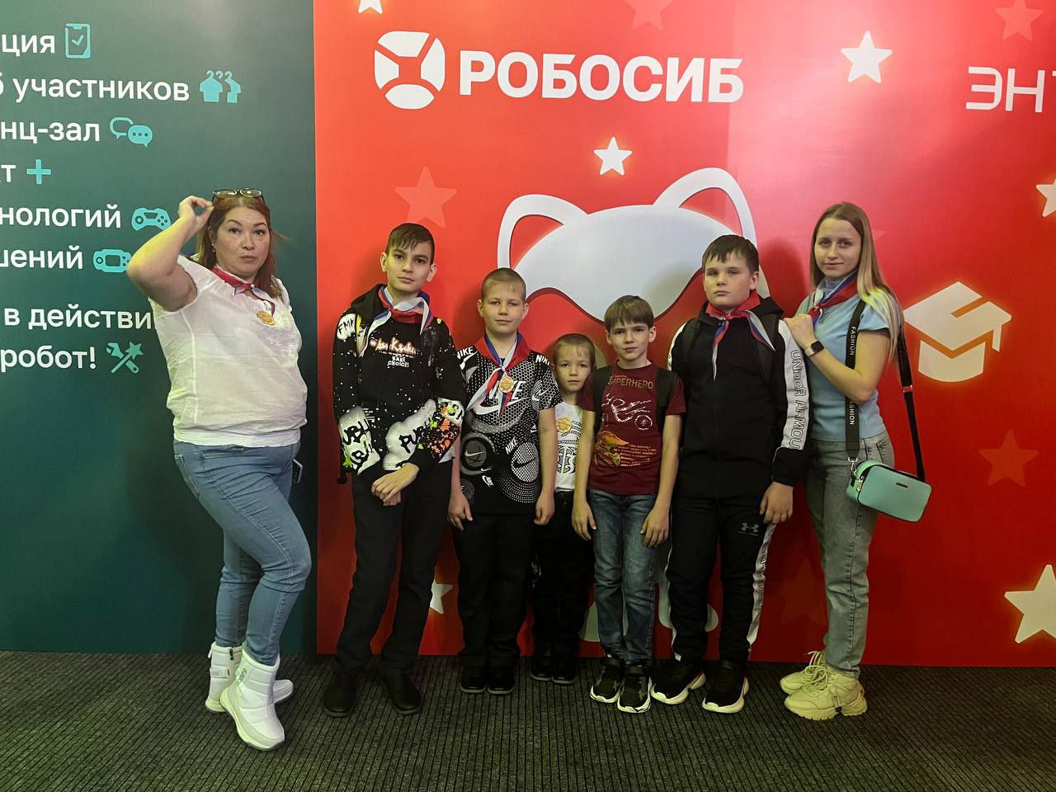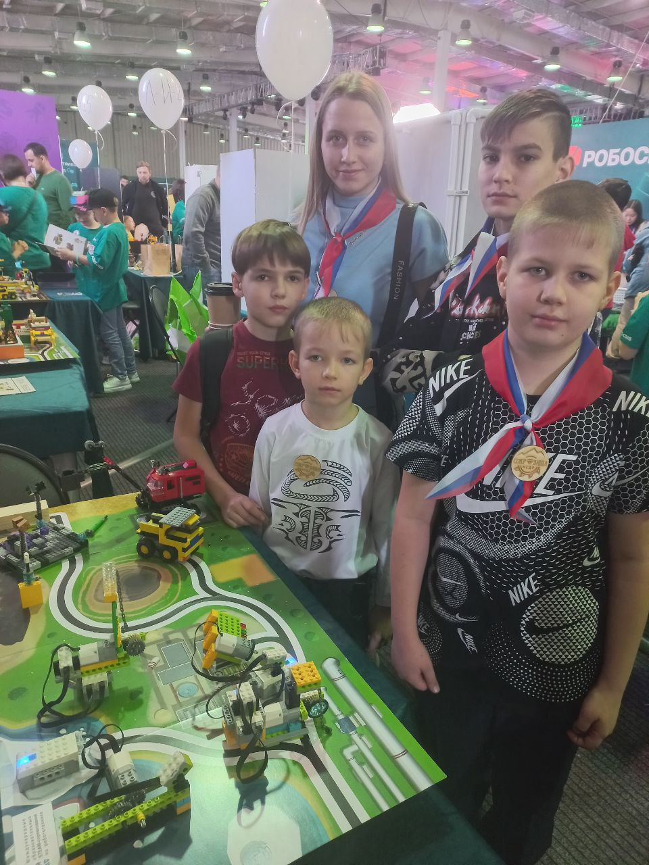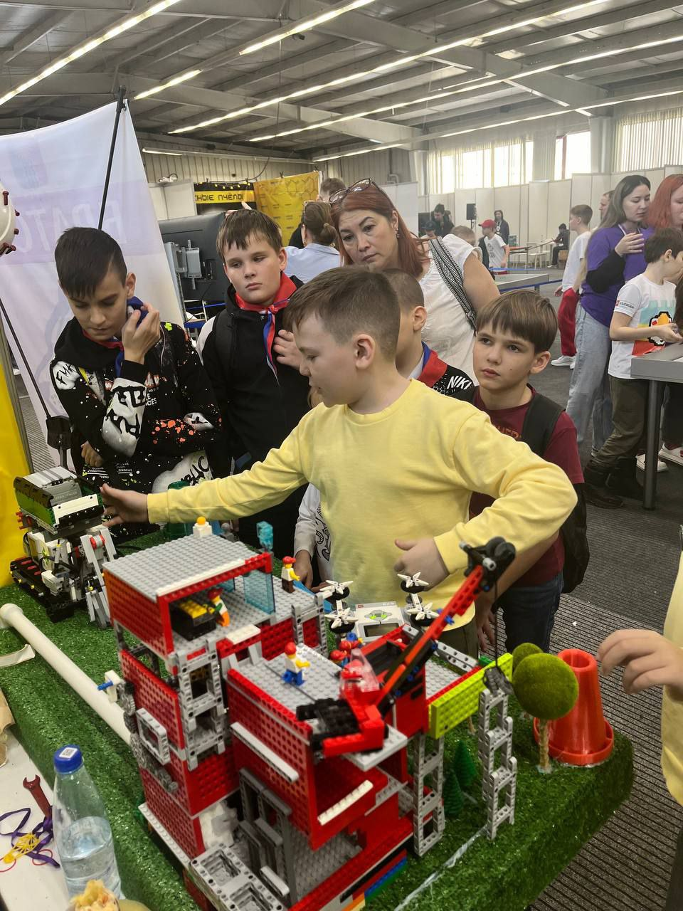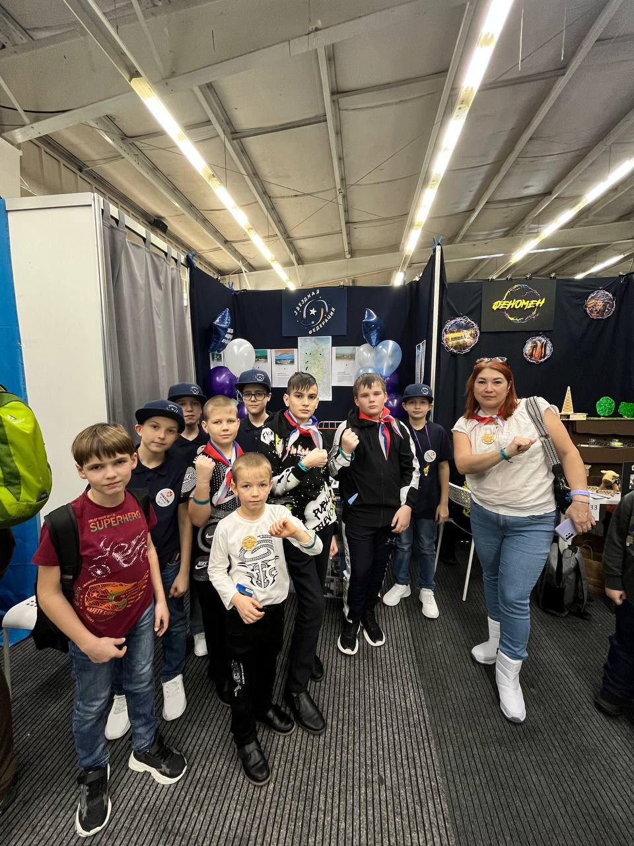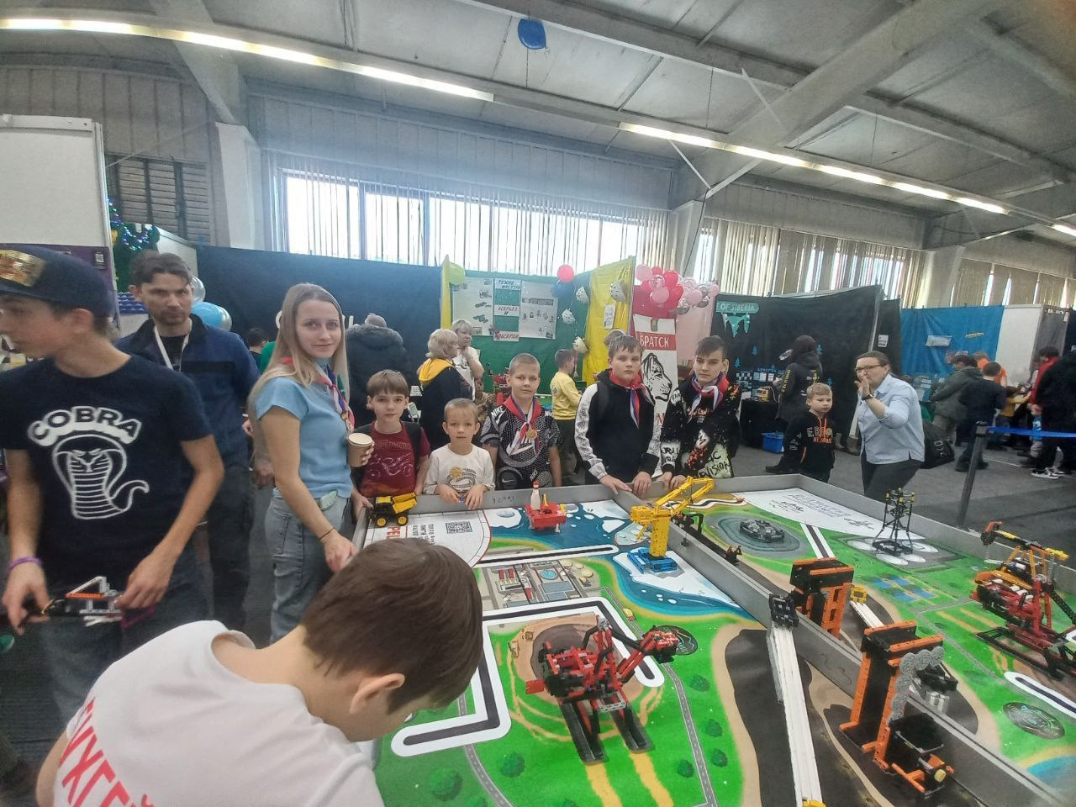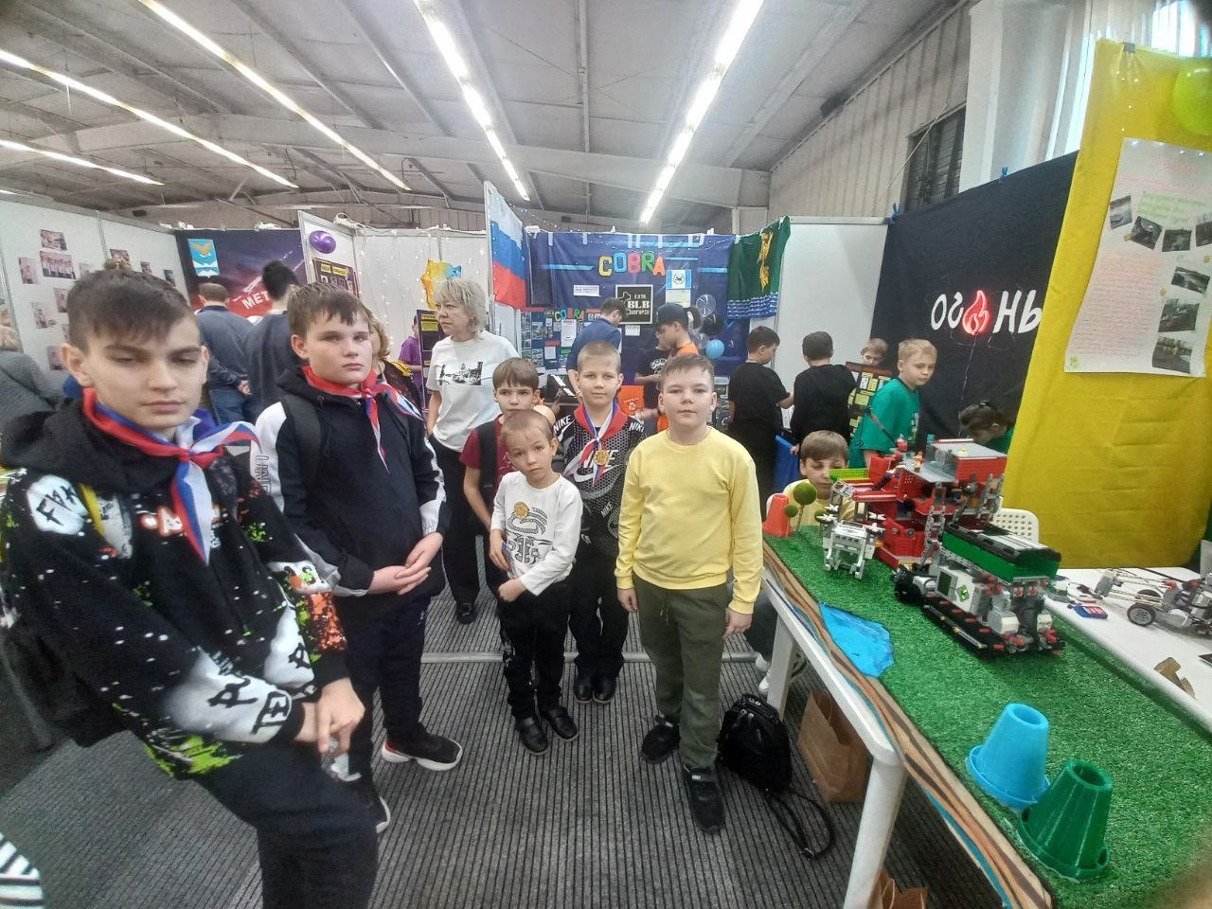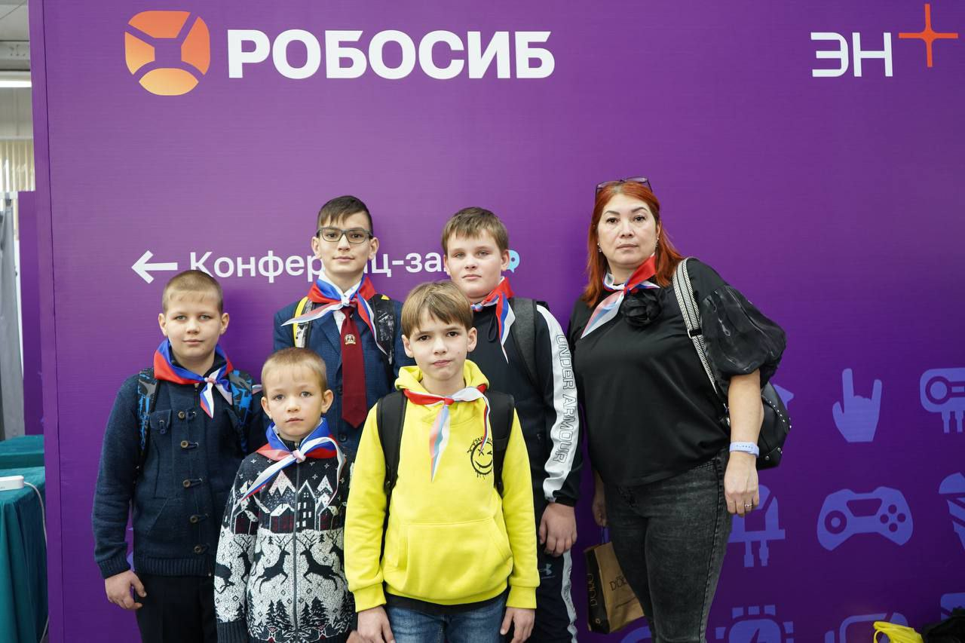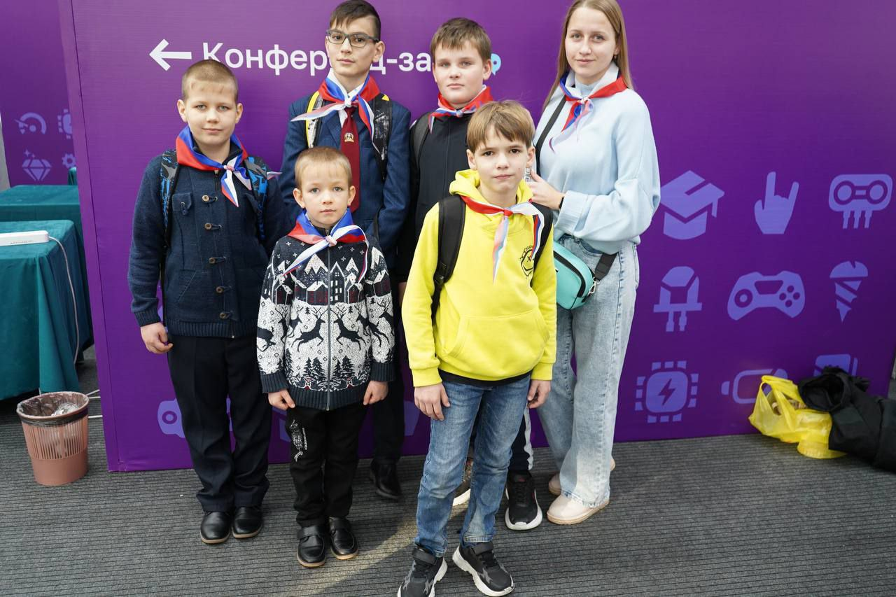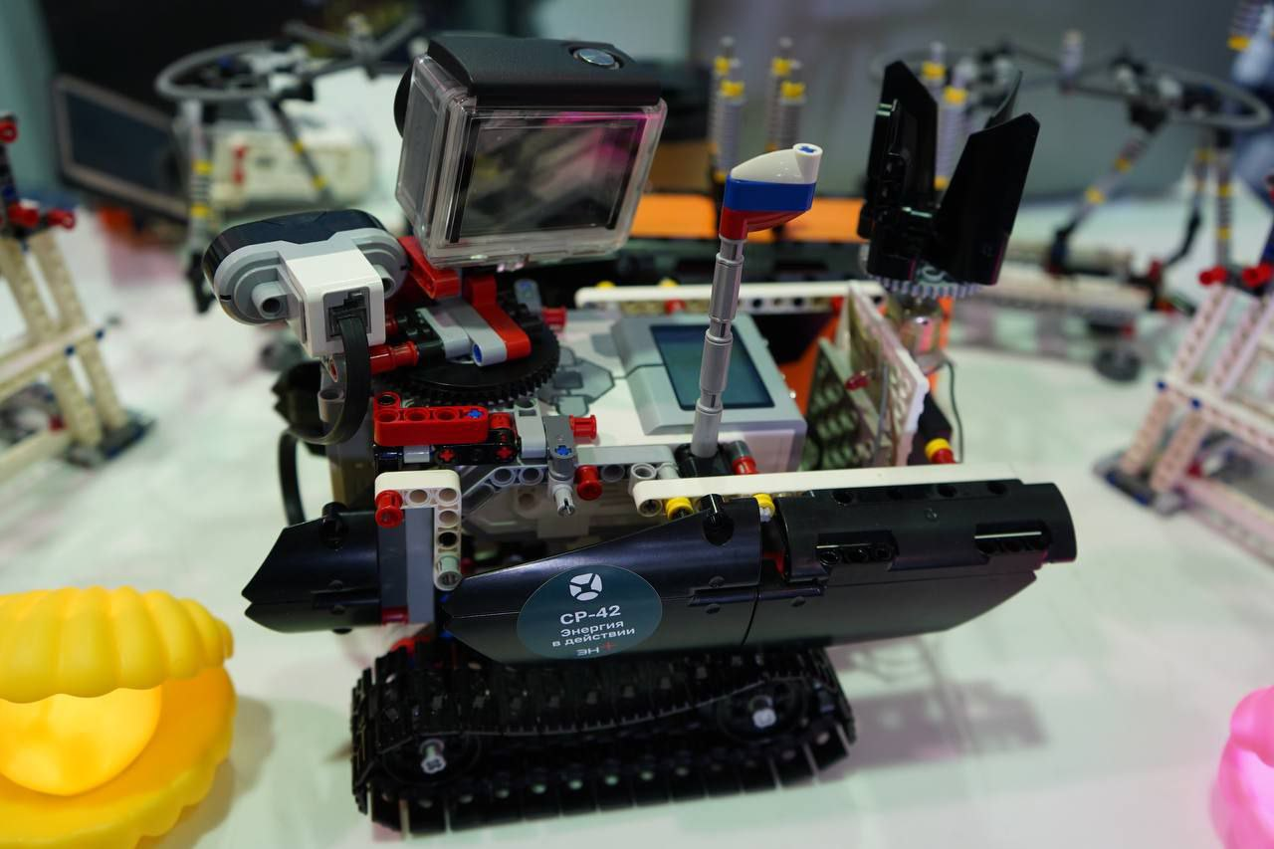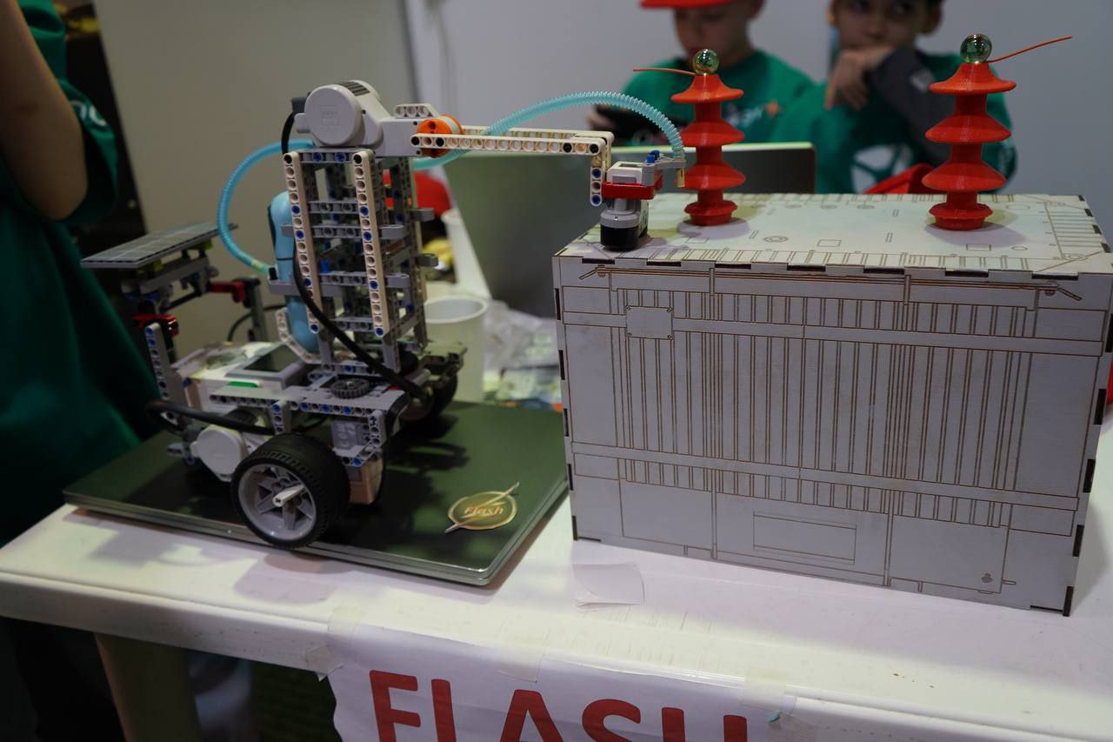Будем стремиться к тому, чтобы на следующий год мы тоже смогли выставить свою команду для участия 👍

